NS-1型 尿素测定仪
一、产品概述
NS-1型 尿素测定仪适用于大、中、小型水厂及工矿企业、生活或工业用水，以便控制水达到规定的水质标准。
二、原理：
本仪表应用微电脑光电子比色检测原理取代传统的目视比色法。消除了人为误差，因此测量分辨率大大提高。测量时，当被测水样放入光电比色座，仪表会直接读数。
技术参数
测量范围 | 0-5mg/L （含水浴锅）
最小示值 | 0.01mg/L
重复性 | ≤2%
精度 | ±5%FS±1个字
充电器 | AC 220V 50Hz
三、特点：
1.微电脑，轻触式键盘，采用LCD背光液晶显示数值, 操作简单。
2.采用分光光度的光电比色原理， 应用方便试剂，水样放入试剂反应后几分钟即可读数，数字显示测定值，试剂包装为方便滴水瓶。
3.本公司特制的专利技术LED光源自动控制电路，光源稳定，解决了开机必须预热问题，其光源寿命长达20年，开机时无需预热，可直接使用。
4.仪器内存储有全量程范围内的标定曲线 ，具有断电保护，标定数据不会丢失。可自动调零和5点自动校正，数据有非线性处理及数据平滑功能，仪表最小读数为0.01度。
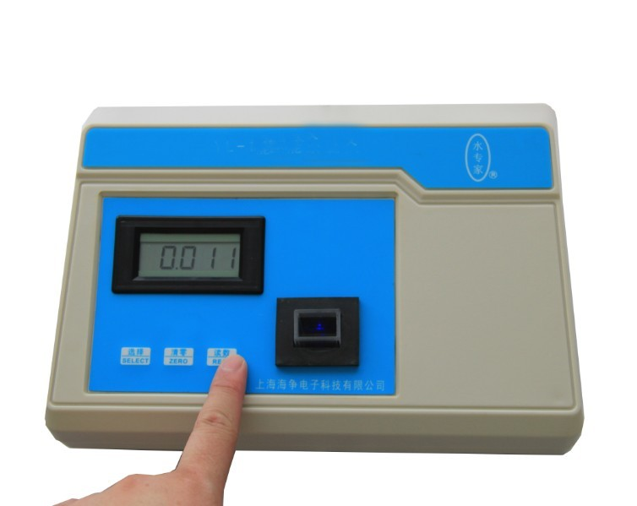
5.融合多项自主设计专利成果，技术先进，符合国标GB/T5750-2006生活饮用水卫生标准。

我们不以低价竞争客户，只以过硬的产品品质来回报客户！！！
欢迎来电来函选型报价！

企业名称︰上海博取仪器有限公司
销售地址︰上海市浦东新区秀沿路118号
生产地址︰上海市浦东新区秀沿路118号
企业电话︰021-33897320-8005
企业传真︰021-33897320-8003
联 系 人︰董先生
联系电话︰15221691673
邮政编码︰201315
E-mail ︰2355456204@qq.com
企业网址︰http://www.shboqu.com
企业 QQ ︰2355456204

